МИНОБРНАУКИ РОССИИ
Федеральное государственное бюджетное образовательное
учреждение высшего образования
"Ижевский государственный технический университет
имени М.Т.Калашникова"
(ФБГОУ ВО «ИжГТУ имени М.Т.Калашникова»)

МЕТОДИЧЕСКИЕ УКАЗАНИЯ
к выполнению лабораторной работы
«Интерполяция и алгоритмы растеризации треугольников на
дискретной плоскости – прямоугольном растре»

Рекомендованы учебно-методическим советом
ФГБОУ ВПО «ИжГТУ им. М.Т. Калашникова» в качестве элемента УМКД
для студентов, обучающихся по направлению 09.03.04 «Программная инженерия»,
программа подготовки «Разработка программно-информационных систем»
(очная и заочная формы обучения)

Ижевск, 2017
Левицкая Л.Н. Методические указания к выполнению лабораторной работы на тему: «Интерполяция и алгоритмы растеризации треугольников на дискретной плоскости – прямоугольном растре» – для студентов, обучающихся по направлению 09.03.04 «Программная инженерия», программа подготовки «Разработка программно-информационных систем» – Ижевск, 2017, – *** С.
Методические указания содержат сведения об алгоритмах интерполяции, таких как – метод Гуро и метод барицентрических координат.
Лабораторная работа выполняется в среде программирования Microsoft Visual Studio на языке С++ с использованием GDI-функций (интерфейс графических устройств).

Методические указания предназначены для студентов, обучающихся по направлению 09.03.04 «Программная инженерия», программа подготовки «Разработка программно-информационных систем» (очная и заочная формы обучения).

Рекомендованы к изданию на заседании кафедры «Программное обеспечение» ИжГТУ (протокол № _____________________ ).

Содержание

1. Цель лабораторной работы
2. Понятие интерполяции и ее применение в компьютерной графике:
2.1. Линейная интерполяция
2.2. Немного о триангуляции поверхностей
2.3. Заполнение треугольника методом Гуро
2.4. Заполнение треугольника методом
барицентрических координат
3. Порядок выполнения лабораторной работы:
3.1. Обобщённый алгоритм создания оконной
процедуры в WINAPI
3.2. Формирование и визуализация растровой сетки
на основе псевдопикселов размером n×n пикселов
3.3. Масштабирование bmp-изображения методом билинейной
интерполяции, заполнение фигуры с использованием
методов Гуро и барицентрических координат
4. Требования к отчетам
5. Защита работ и контрольные вопросы
6. Варианты заданий (лабораторная работа []);
7. Список рекомендуемой литературы
Создание окна
http://cppstudio.com/post/9621/
Приложение 1. Варианты заданий
Приложение 2. Пример выполнения работы
1. Цель лабораторной работы
Практическое изучение и освоение алгоритмов и методов, связанных с формированием двумерного изображения на дискретной плоскости экрана, частным случаем которых является заполнение треугольников с использованием различных методов интерполяции.

2. Понятие интерполяции и ее применение в компьютерной графике
Интерполя́ция, интерполи́рование (от лат. inter–polis — «разглаженный, подновлённый, обновлённый; преобразованный») – в вычислительной математике способ нахождения промежуточных значений величины по имеющемуся дискретному набору известных значений [***].
Интерполяция в компьютерной графике – достаточно сложный процесс. Вместо простого копирования пикселей используются интерполяционные алгоритмы, изучающие соседние пиксели и рассчитывающие новые, которые подгоняются так, чтобы переход между ними был как можно незаметнее, в идеальном случае формируя непрерывный переход от старых пикселей к новым.
Упрощенно этот процесс можно описать следующим образом. Если на изображении был черный пиксель, а рядом с ним – белый, то при интерполяции мы получим исходные черный и белый пиксели, плюс один темно-серый пиксель и один светло-серый пиксель между ними (рис.1).
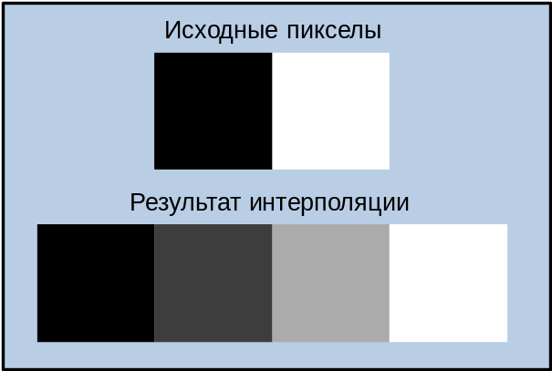
Рис.1. Пример работы
алгоритма интерполяции

2.1. Линейная интерполяция
Линейная интерполяция – это один из самых легких методов в курсе численных методов. В задаче даются готовые значения x и y (так называемые узловые точки), и точка x, значение в которой нам нужно вычислить с помощью линейной интерполяции.
Например, необходимо вычислить значение y в точке x=0.48. Данные по узловым точкам представлены ниже:
i | 0 | 1 | 2 | 3 | 4 | 5 | 6
x_{i} | 0.4 | 0.8 | 1.2 | 1.6 | 2.0 | 2.4 | 2.6
y_{i} | 4.1 | 4.2 | 6.2 | 5.6 | 3 | -1 | -10
Прежде чем перейти к непосредственному решению задачи (назовем задачу – алгоритм решения линейной интерполяции), нужно определить интервал, необходимый для решения данной задачи (т.е. определить окружающие точки для значения x=0.48). Обозначим ближайшие точки так: x₁=0.4 и y₁=4.1; x₂=0.8 и y₂=4.2; x=0.48.
Все исходные данные для решения задачи получены.
Из соотношения
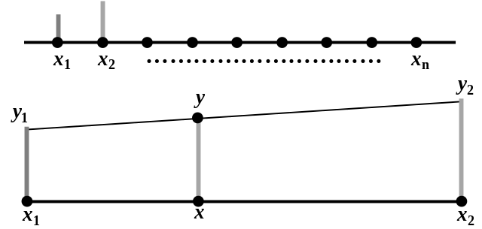
Рис. 2
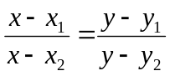
вычисляется значение y:
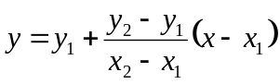.
y – это значение, ответ, который нужно получить, x – это значение, в котором вычисляется функция (рис. 2) (в нашем примере х=0.48).
Метод линейной интерполяции можно расширить до билинейной интерполяции. Ключевая идея заключается в том, чтобы провести обычную линейную интерполяцию сначала в одном направлении – например, вдоль оси абсцисс, затем в перпендикулярном – вдоль оси ординат.

2.2. Немного о триангуляции поверхностей
Генерация объемных изображений представляет сложную вычислительную задачу, в связи этим на практике выполняют ее декомпозицию. Сложные изображения формируют из фрагментов объектов, для чего их разбивают на составные части. Процесс разбиения поверхности объектов на полигоны получил название тесселяции. Процесс разбиения полигональной области со сложной конфигурацией на набор треугольников называется триангуляцией.
В компьютерной графике аппроксимация сложных поверхностей наиболее часто осуществляется сеткой треугольников с последующим оперированием простейшими полигональными областями, т.е. с каждым из треугольников. Это объясняется следующими причинами:
• треугольник является простейшим полигоном, вершины которого однозначно задают грань;
• любую область можно гарантированно разбить на треугольники;
• вычислительная сложность алгоритмов разбиения на треугольники существенно меньше, чем при использовании других полигонов;
• реализация процедур визуализации более проста для области, ограниченной треугольником;
• для треугольника легко определить три его ближайших соседа, имеющих с ним общие грани.

2.3. Заполнение треугольника методом Гуро
Данный метод обеспечивает некоторую сглаженность освещённости в пределах одной грани. Для реализации метода освещённость/цвет вычисляется для каждой вершины треугольника. Далее значение освещенности/цвета интерполируется по рёбрам, а затем между рёбрами треугольника.
Хороший метод заполнения треугольника должен обладать следующими свойствами:
– должен быть простым и быстрым;
– должен быть симметричным: картинка не должна зависеть от порядка вершин, переданных в функцию визуализации;
– если два треугольника имеют две общие вершины, между ними не должно быть дырок из-за округлений растеризации.
Требований можно добавлять гораздо больше, но мы довольствуемся этими тремя.
Традиционно используется line sweeping (заметание отрезком, а по сути метод Гуро):
– сортируем вершины треугольника по их y-координате;
– параллельно определяем интенсивность/цвет соответствующих пикселей левой и правой границы треугольника;
– отрисовываем горизонтальный отрезок между левым и правым пикселями границы треугольника.
Для решения задачи заполнения треугольника понадобится уравнение прямой на плоскости, проходящей через две точки (рис. 3):
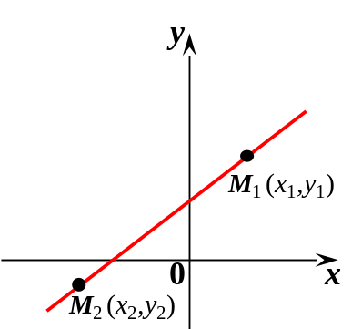
Рис. 3
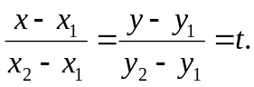
Из отношения 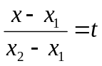
найдем 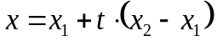.
Предположим, что у нас есть три точки треугольника p0, p1, p2 и они отсортированы по возрастанию y-координаты (рис. 4). Тогда граница А будет между вершинами p0 и p2, граница Б будет между вершинами p0 и p1, а затем между p1 и p2.
Граница Б, к сожалению, составная. Растеризуем нижнюю половину треугольника, разрезав его по горизонтали в точке излома границы Б. Для этого необходимо:
– растеризовать левую и правую границы треугольника:

∆t = p2_{y} – p0_{y}; ∆s = p1_{y}– p0_{y};
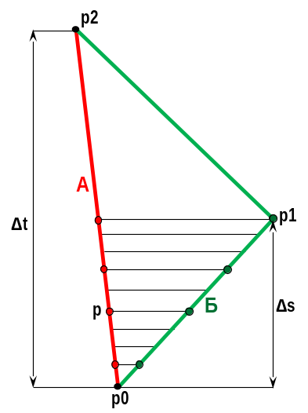
Рис. 4
α = (p_{y} – p0_{y})/∆t; β = (p_{y} – p0_{y})/∆s;
p_{x}(A) = p0_{x} + (p2_{x} – p0_{x}) × α;
p_{x}(Б) = p0_{x} + (p1_{x} – p0_{x}) × β;
– используя метод линейной интерполяции, в цикле отрисовать отрезки между пикселями левой (A) и правой (B) границами треугольника:
цикл j от p_{x}(A) до p_{x}(Б)
{
t = (p_{x}(Б) – j)/( p_{x}(Б) – p_{x}(A) );
col =col( p(Б) ) + (1 - t) ×col ( p(A) );
Point(j, p_{y}, col);
}

Аналогичным образом осуществляется растеризация верхней половины треугольника.

2.4. Заполнение треугольника методом барицентрических координат
Барицентром называется центр тяжести (или центр масс) системы материальных точек.
Барицентрические координаты – координаты точки относительно системы координат, начало которой находится в центре тяжести системы. Впервые барицентрические координаты ввел Мёбиус в 1827 году.
Рассмотрим барицентрические координаты на плоскости в декартовой системе координат (0xy). Пусть на плоскости задан треугольник (рис. 5). Необходимо выяснить, существуют ли такие три числа m1, m2 и m3, удовлетворяющие условию:
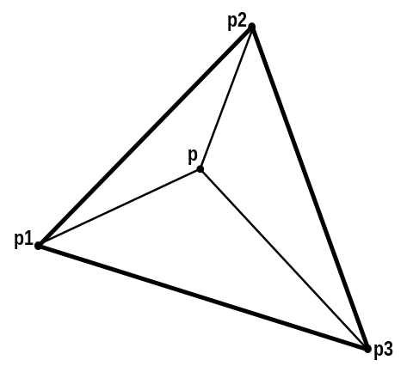
Рис. 5
m1 + m2 + m3 = 1.
При этом точка p(x,y) будет центром тяжести точек p1, p2 и p3 с массами m1, m2 и m3.
Данная задача сводится к вопросу об однозначной разрешимости системы линейных уравнений:
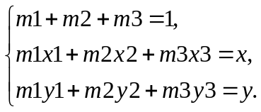
В результате решения системы линейных уравнений находим:
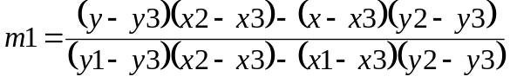;
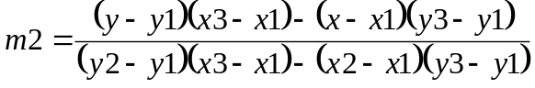;
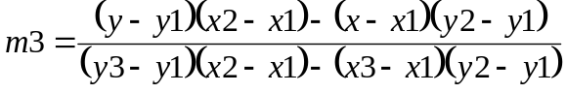.
Текущая точка принадлежит треугольнику, если выполняются условия:
0 ≤ m1 ≤ 1, 0 ≤ m2 ≤ 1 и 0 ≤ m3 ≤ 1.
В итоге имеем такой алгоритм растеризации треугольника:
1) Вычисляются барицентрические координаты текущей точки относительно вершин текущего треугольника – m1, m2 и m3.
2) Выполняется проверка условия принадлежности точки треугольнику.
3) Если условие верно, то точка принадлежит треугольнику, и значению ее цвета присваивается цвет, полученный при интерполяции атрибутов вершин этого треугольника.
4) Вывод текущей точки и переход к пункту 1.

3. Порядок выполнения лабораторной работы

3.1. Обобщённый алгоритм создания оконной процедуры в WIN32 API [*]
3.2. Формирование и визуализация растровой сетки на основе псевдопикселов
размером n×n пикселов [*]
3.3. Масштабирование bmp-изображения методом билинейной интерполяции,
заполнение фигуры из задания [*] с использованием методов Гуро и
барицентрических координат
Порядок визуализации фигуры:
• клиентскую область окна приложения условно разделить на четыре части;
• верхние две части окна расчертить сеткой, формирующей псевдопикселы;
• фигуру разбить на треугольники (рис. 6). Разбиение фигуры на треугольники производить вручную по усмотрению студента.
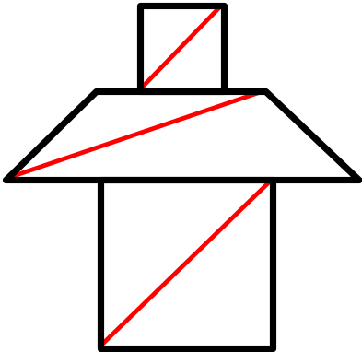 | 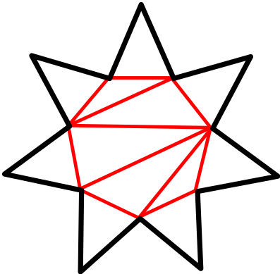 | 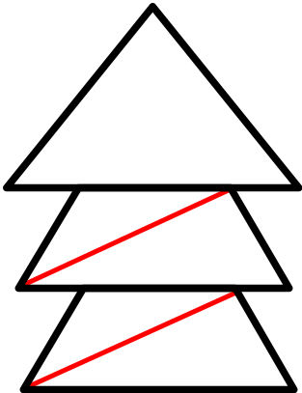
Рис. 6. Примеры разбиения фигур на треугольники
• интерполировать треугольники, составляющие фигуру, методами Гуро и барицентрических координат, используя псевдопикселы.
Порядок визуализации графического bmp-файла:
• загрузить в память компьютера bmp-файл и визуализировать его в левой нижней части клиентской области окна;
• используя билинейную интерполяцию, увеличить изображение и визуализировать интерполированную копию в правой нижней части клиентской области окна.
Пример работы программы показан на рис. 7. Варианты заданий находятся в [].
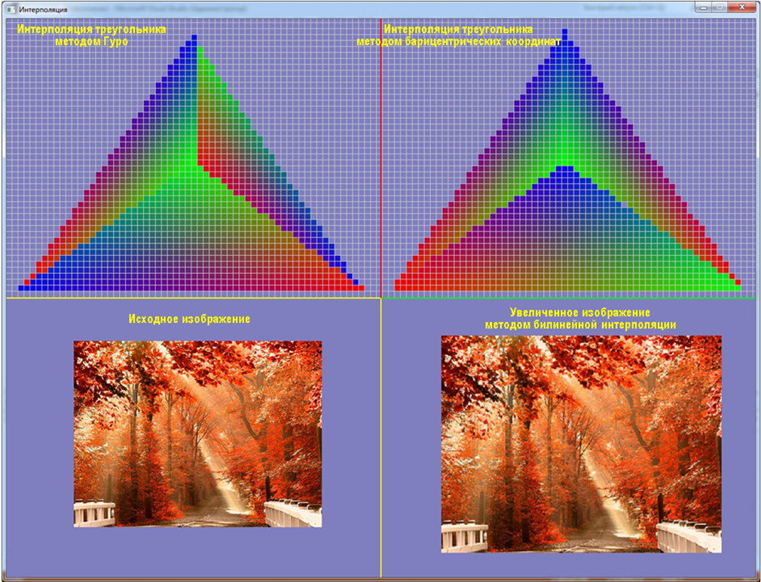
Рис. 7. Пример работы программы
4. Требования к отчетам
Отчет по лабораторной работе предоставлять в электронном в печатном виде. Отчет должен содержать:
– исходное изображение, согласно варианта, выданному преподавателем;
– этапы выполнения работы с иллюстрациями промежуточных результатов;
– конечный результат выполнения работы.

5. Защита работ и контрольные вопросы
Защита выполненной работы проводится по следующим критериям:
– представление рабочей программы (файл с расширением *.exe);
– оценка полноты описания процесса визуализации объекта и корректности оформления отчета;
– оценка программного кода и его комментарии;
– общая оценка работы.

6. Список рекомендуемой литературы
1. Забелин Л.Ю. Основы компьютерной графики и технологии трехмерного моделирования [Электронный ресурс]: учебное пособие/ Забелин Л.Ю., Конюкова О.Л., Диль О.В. – Электрон. текстовые данные. – Новосибирск: Сибирский государственный университет телекоммуникаций и информатики, 2015. – 259 c. – Режим доступа: http://www.iprbookshop.ru/54792. – ЭБС «IPRbooks».
2. Перемитина Т.О. Компьютерная графика [Электронный ресурс]: учебное пособие/ Перемитина Т.О. – Электрон. текстовые данные. – Томск: Томский государственный университет систем управления и радиоэлектроники, Эль Контент, 2012. – 144 c. – Режим доступа: http://www.iprbookshop.ru/13940.— ЭБС «IPRbooks».
3. Создание полноценной оконной процедуры в Win32 API. – Режим доступа: http://cppstudio.com/post/9621/, свободный. – Загл. с экрана. – Яз. Рус.
4. Методические указания к выполнению лабораторной работы ***

